适用问题：所有上网设备都是无线，全部无线都掉线。
注意：掉线的问题非常复杂，请务必参照以下流程排查。
问题解决流程：
排查一：调整WAN口速率模式-提高适配效果
如果宽带网线太长或者网线质量较差，自动协商到较高的速率模式可能会出现不稳定的情况。为了使得到更稳定的适配效果，可以尝试将路由器的WAN口设置为10M模式。
修改方法：登录路由器管理界面，点击 网络参数 >> WAN口速率模式，选择10Mbps全双工模式，并点击 保存，如下图所示：
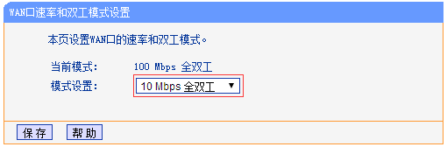
注意：（1）部分路由器没有此功能，可以忽略此步骤。（2）若宽带大于10M，可以忽略此步骤。
排查二：检查WAN口连接-确保连接可靠
确认连接牢固：WAN口网线松动或物理接口接触不良，可能会导致掉线。请将接口连接牢固，WAN口指示灯处于亮的状态。
尝试更换网线：尝试更换一根网线试试情况如何。
排查三：修改无线名称和密码-防蹭网
如果无线网络被蹭网，蹭网者可能利用网络进行P2P下载或观看在线视频等大流量操作，必然会占用大量带宽，造成网络卡、慢甚至掉线。为了防止被蹭网，建议修改无线网络名称和无线密码。
请登录路由器的管理界面，点击 无线设置 >> 基本设置，修改 SSID号 即无线网络名称，设置完成后点击 保存。如下图：
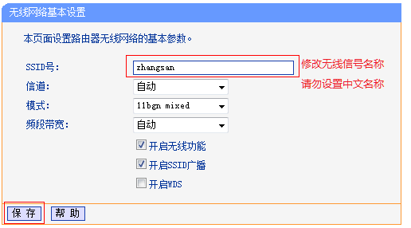
点击 无线设置 >> 无线安全设置，选择 WPA-PSK/WPA2-PSK，填写不少于8位的 PSK密码。如下图：
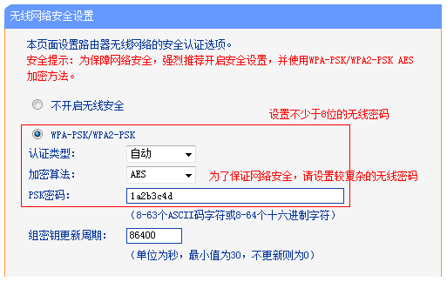
点击下方的 保存，提示 您已经更改了无线设置，重启后生效，点击 重启，路由器重后即可生效。
您也可以参考更多防蹭网的方法。
排查四：关闭QSS功能-提高兼容性
为了避免兼容性导致的问题，请关闭路由器的QSS功能尝试。
关闭方法：登录路由器的管理界面，点击QSS安全设置，选择 关闭，如下图：
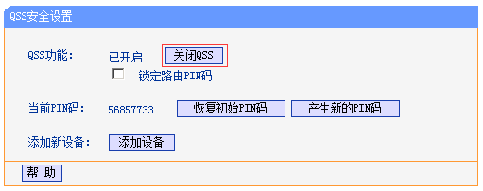
注意：部分路由器没有此功能，可以忽略此步骤。
排查五：升级路由器软件-提高路由器稳定性
登录路由器的管理界面，点击 运行状态，记录下路由器当前的软件版本及硬件版本，如下图：

其中WR842N代表产品型号，4.0代表硬件版本，140120代表当前软件版本。
在TP-LINK官方网站下载该型号对应硬件版本的最新软件，在路由器管理界面中进行升级。
如果您不了解如何下载和升级，请点击参考文档：如何升级路由器？
排查六：单机连接宽带上网-确认宽带是否稳定
请去掉路由器，电脑单机直接连接宽带线上网，对比测试单机是否也存在掉线问题。如果电脑单机上网同样出现掉线，可能是宽带线路不稳定导致，请联系宽带服务商解决。

若进行以上操作后依旧掉线，请在出现掉线的时候，保存路由器的系统日志，发送到fae@tp-link.com.cn或者联系人工客服。
保存日志的方法：请登录路由器管理界面，点击 系统工具 >> 系统日志，点击 保存所有日志，将日志保存到电脑桌面，如下图：
